中國文化大學111年度微學分課程 成果紀錄表
申請系/組 | 史學系
課程名稱 | 陽明山學人文組微學分課程：桌上遊戲與歷史
課程內容  （活動內容簡述/執行成效） | 主辦單位：史學系  課程日期：111年2月23日(三) 下午3:10~5:00  課程地點：圖書館2樓6號討論室  授課教師：陳立文 館長  鐘點規劃：0.1學分/2小時  參與人數： 10 人（教師 2 人、學生 8 人、行政人員 0 人、校外 0 人）  課程內容：  本次課程為「玩轉陽明山學」系列微學分課程的第一堂課，由陳立文館長擔任主持人，並邀請本校史學系博士班同學葛昌倫擔任課程主講人；陳館長一開始先介紹本次微學分的課程內容及注意事項，接續由葛學長介紹桌遊與本次微學分課程的相關內容。  執行成效：  - 讓同學了解本次微學分課程的設計理念。  - 葛學長透過問題討論的方式，讓同學踴躍發表自己對桌遊及本次課程的個人看法。  - 滿意度回饋表分析如下，由結果可看出與會同學對於本次課程內容相當滿意，並讓同學願意再次參加相關課程。
活動照片 | 活動照片 | 活動照片內容說明(每張20字內)
 | 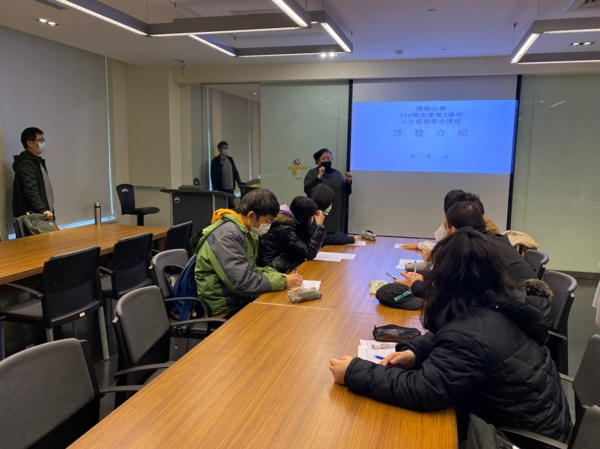 | 陳館長介紹本次微學分課程內容及注意事項
 | 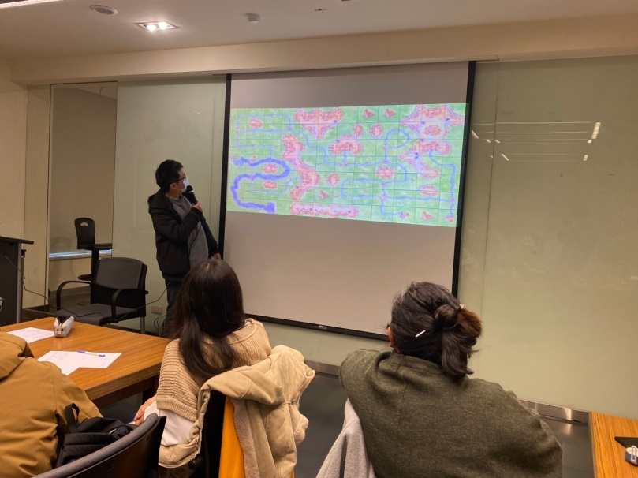 | 葛學長介紹
 | 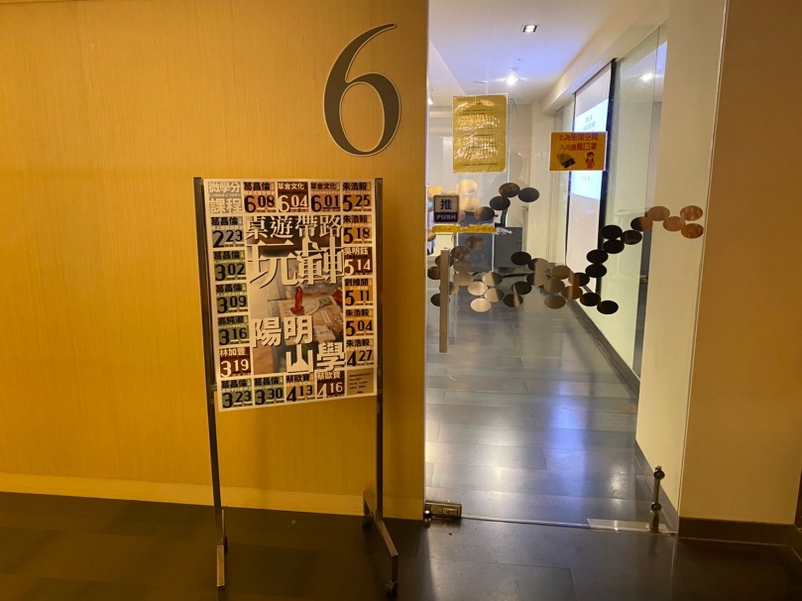 | 活動會場
 | 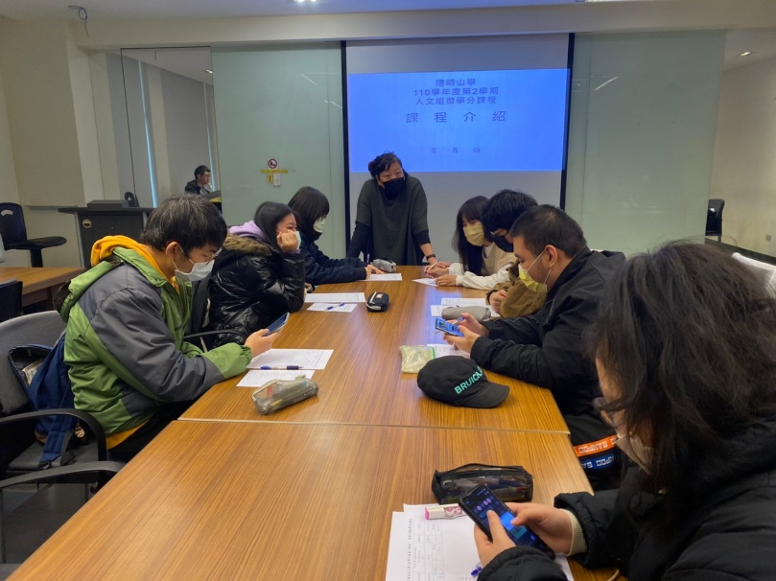 | 問題與討論
 | 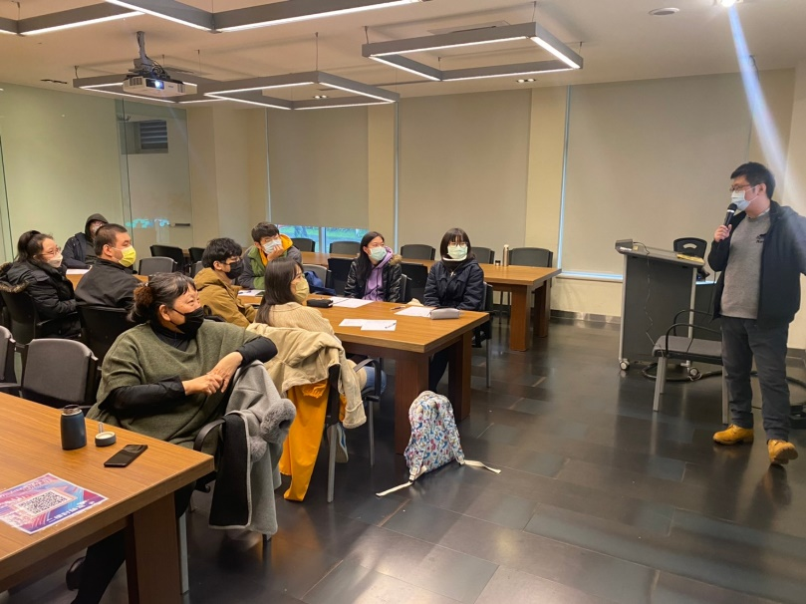 | 葛學長介紹

